Министерство образования и науки РФ

Федеральное государственное автономное

образовательное учреждение высшего образования

«Национальный исследовательский университет ИТМО»

**факультет программной инженерии и компьютерной техники**

**ЛАБОРАТОРНАЯ РАБОТА №7**

по дисциплине

‘ПРОГРАММИРОВАНИЕ’

Вариант №18482

*Выполнили:*

Студенты группы P3113

Свиридов Дмитрий Витальевич и

Орлов Егор Алексеевич

*Преподаватель:*

Яркеев Александр Сергеевич



Санкт-Петербург, 2020

Текст задания: 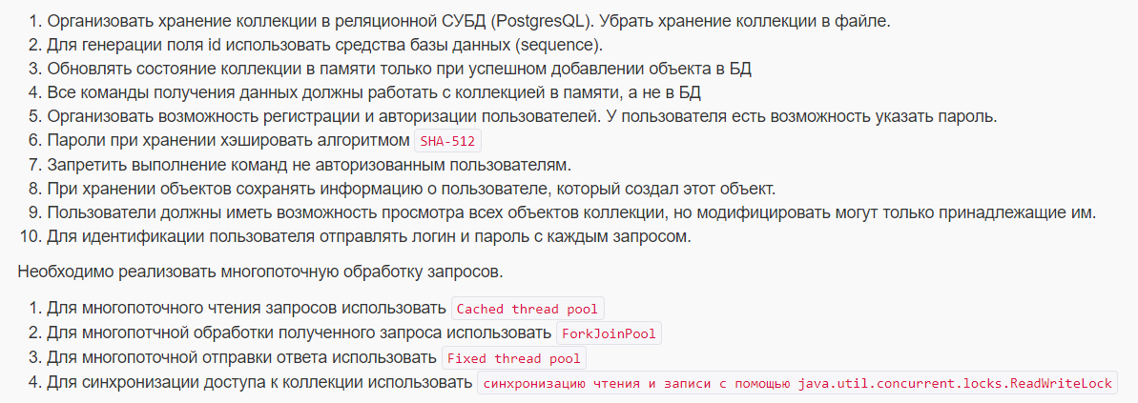

Исходный код и диаграмма классов разработанной программы:

[github.com/slamach/prog-lab7](https://github.com/slamach/prog-lab7)



Отчет и диаграммы классов находятся в папке ‘doc’ репозитория.

Javadoc-документация находится по адресу ‘[se.ifmo.ru/~s284724/labs/prog/lab7/](https://se.ifmo.ru/~s284724/labs/prog/lab7/)’.

Разработанная программа находится на Helios по адресу ‘~s284724/labs/prog/lab7’.

Вывод:

Во время выполнения данной лабораторной работы мы изучили основы многопоточного программирования, научились работать с базами данных, реализовывали простейшую систему учетных записей. Это все, конечно, пригодится, но я устал.